C o l l è g e O l y m p e


Menus du 13 au 17 avril 2015
(sous réserve de modifications)

Lundi 13 avril Mardi 14 avril

Asperges Salade de betteraves
ou salade sawaï ou salade d’artichauts

Cordon bleu Cabillaud en sauce
Haricots plats/salsifis Pommes vapeur

Yaourt Fromage

Fruit* Fruit*

* produit frais de saison (priorité est donnée aux fruits et légumes
cultivés dans la couronne bordelaise et le Lot-et-Garonne)

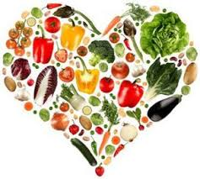

Jeudi 16 avril Vendredi 17 avril

Salade * du midi Pomelo*
ou avocat* ou endives * aux noix

Couscous Palette à la diable
Petits pois/haricots beurre

Fromage Fromage ou yaourt

Crème dessert Cocktail de fruits

Le principal Le gestionnaire

N. BONNET O. AUCHTER

